COMUNICADO DE IMPRENSA
OPEN MIND lança o hyperMILL® Versão 2021.2
Mais feedback, mas praticidade
Wessling (Alemanha), 26 de julho de 2021 – A versão 2021.2 do conjunto CAD/CAM do hyperMILL® oferece facilidade de uso, estratégias de usinagem aprimoradas e mais opções para comunicação de dados. O software sai na frente quando se trata de programação de ferramentas de usinagem (desde 2,5D a 5 eixos simultâneos), tem dado suporte à fabricação aditiva há muito tempo e também apresenta novas funções para isso com a nova versão.
Vários recursos novos na versão 2021.2 garantem a usinagem melhorada ao realizar o acabamento de formas 3D. Por exemplo, o ordenamento de percursos de ferramentas foi otimizado, reduzindo o tempo do “ar cutting” durante as transições e criando percursos de ferramenta mais homogêneos. A “Sobreposição suave”, em que os percursos das ferramentas se sobrepõem para além das fronteiras, garante uma usinagem livre de transições. A opção “Cortar percurso da ferramenta para o bruto” evita percursos de ferramentas desnecessários. Além disso, uma geometria de ferramenta livre agora também pode ser usada para o cálculo e a simulação dos percursos de ferramenta.
Simulação de máquina com base em código NC
O hyperMILL® VIRTUAL Machining possibilita simulações e análises com máxima precisão enquanto trabalha com códigos NC reais. Dois dos mais importantes avanços da versão 2021.2: violações dos limites do eixo são detectadas e sequências de movimentos são otimizadas de acordo. Para isso, a ferramenta Optimizer pode quebrar os percursos de ferramenta G1, encontrar uma nova orientação dentro dos limites do eixo e continuar a usinagem. Aqui, os movimentos de aproximação e retração são vinculados suavemente aos percursos de ferramenta e verificados quanto a colisões. Isso garante que os limites do eixo não sejam ultrapassados. Há também uma nova opção para aplicar uma estratégia especial de aproximação e retração a máquinas em que a ferramenta pode ser retraída para um túnel.
CAM para impressão 3D
O hyperMILL® é o sistema CAM escolhido quando se trata de programação prática e confiável de fabricação aditiva. O hyperMILL® ADDITIVE Manufacturing foi ampliado para incluir o modo de onda na versão atual. Aqui, um percurso de ferramenta em um movimento em forma de onda ou zigue-zague é gerado para aplicar o material aos contornos ou para preencher áreas. Isso possibilita que a área de aplicação seja ampliada e a espessura da aplicação seja aumentada para o movimento de aplicação individual. A aplicação contínua também melhora as propriedades metalúrgicas do material aplicado. A usinagem de reprocessamento de componentes manufaturados complementarmente é uma importante aplicação da nova função do hyperMILL® Best Fit.
Alinhamento de componente ao toque de um botão
A OPEN MIND está revolucionando a preparação do trabalho em operações de usinagem com o hyperMILL® BEST FIT. Em vez de alinhar manualmente o bruto na fixação ao programa NC, o sistema do hyperMILL® CAM alinha o programa NC automaticamente à posição do componente. A nova função aproveita completamente as opções oferecidas pela máquina virtual no programa CAM e a comunicação com o centro de usinagem de 5 eixos capaz de realizar medições 3D para eliminar a incerteza oriunda do alinhamento manual.
CAD para usuários de CAM
Com o hyperCAD®-S, a OPEN MIND fornece seu próprio programa CAD em seu conjunto de produtos que é adequado às necessidades dos programadores CAM. Entre as inovações importantes desta versão, incluem-se formatos de arquivo adicionais para importação e exportação. A nova versão do hyperCAD®-S oferece três formatos adicionais para importações de arquivo: SAT como texto ACIS padrão e OBJ e 3MF para importação de dados de mesh.
A criação de eletrodos foi aprimorada pela seleção otimizada do material bruto e o hyperCAD®-S Electrode Converter pode ser utilizado para criar arquivos de importação para as seguintes máquinas de erosão ou software: Exoprog (Exeron), Alphamoduli (Zimmer & Kreim), PowerSpark Editor e Multiprog (OPS-INGERSOLL).
Mais feedback
Uma mudança pequena, porém sutil, é fornecida pelas opções de visualização: O bruto usado pode se tornar visível via menu de atalho. Além disso, a exibição de entidades usadas em uma tarefa, como curvas, faces ou pontos, agora pode ser ativada e desativada com o simples toque de um botão quando as entidades forem selecionadas.

Imagens disponíveis
As imagens a seguir estão disponíveis para download em formato para impressão em: https://kk.htcm.de/press-releases/open-mind/
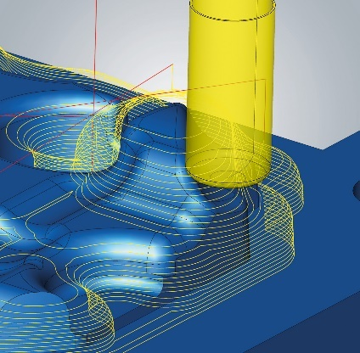  Fonte: OPEN MIND  Acabamento de forma de nível Z 3D – usinagem com geometria de ferramenta livre | 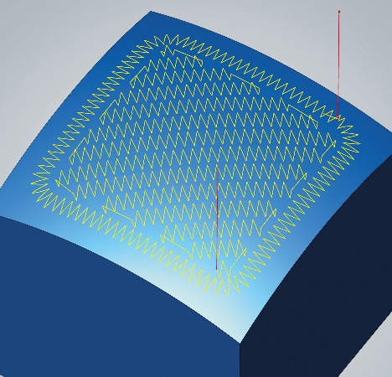  Fonte: OPEN MIND  Fabricação ADITIVA: Aplicação de material em movimento zigue-zague para uma usinagem eficiente

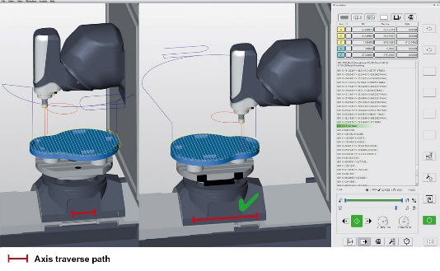  Fonte: OPEN MIND  Geração de solução automatizada – garante que os limites do eixo não sejam ultrapassados. | 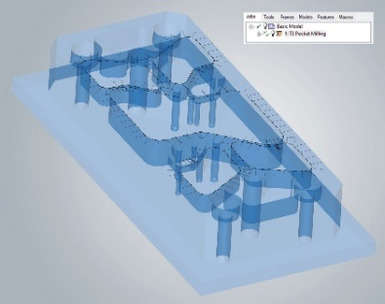  Fonte: OPEN MIND  Visualização simplificada de entidades selecionadas

Vídeos disponíveis
Você pode encontrar os seguintes vídeos no nosso canal do YouTube:
https://www.youtube.com/watch?v=lT6-fYy3h1g
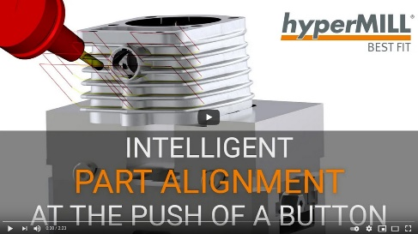
Fonte: OPEN MIND

Vídeo sobre alinhamento de componente inteligente em CAM usando o hyperMILL® BEST FIT

Sobre a OPEN MIND Technologies AG
A OPEN MIND é um dos mais procurados desenvolvedores de poderosas soluções CAM para programação de máquinas e programação independente de controladores.
A OPEN MIND desenvolve soluções CAM otimizadas que incluem um grande número de funcionalidades inovadoras e não disponíveis em nenhuma outra tecnologia para proporcionar desempenhos melhores tanto na programação como na usinagem. Estratégias como fresamento/fresamento-torneamento 2,5D, 3D e de 5 eixos e operações de usinagem como HSC e HPC são incorporadas de forma eficiente no sistema CAM do hyperMILL®. O hyperMILL® proporciona o maior número possível de vantagens aos clientes graças à sua total compatibilidade com todas as soluções CAD atuais e com automação de programação abrangente.
De acordo com o “Relatório de Análise de Mercado NC 2021” compilado pela CIMdata, a OPEN MIND é um dos cinco principais fabricantes de soluções CAD/CAM do mundo. As soluções CAD/CAM da OPEN MIND satisfazem os mais exigentes requisitos das indústrias automotiva, fabricação de moldes e ferramentas, usinagem de produção, médica, unidades de produção e de energia e aeroespacial. A OPEN MIND é representada em todos os mercados da Ásia, Europa e América e é uma empresa Mensch und Maschine.

Você pode encontrar mais informações no www.openmind-tech.com.

Sede:
OPEN MIND Technologies AG, Argelsrieder Feld 5, 82234 Weßling, Alemanha
Tel.: +49 8153 933-500, Fax: +49 8153 933-501
E-mail: Info@openmind-tech.com, Website: www.openmind-tech.com
Subsidiária no Brasil:
OPEN MIND Tecnologia Brasil LTDA
Av. Andromeda, 885 SL2021
06473-000 – Alphaville Empresarial
Barueri – São Paulo
Tel.: +55 11 2424 8580
Fax: +55 11 2424 8581
E-mail: Info.Brazil@openmind-tech.com

Contato para a imprensa:
OPEN MIND Tecnologia Brasil LTDA
Amanda Costa
Tel.: +55 11 2424 8580
E-mail: Amanda.Costa@openmind-tech.com

